KONCERT PODRŠKE
učenicima koji sudjeluju
na 60. Županijskom natjecanju
- komorni sastavi

Program:

E. Morricone: | Gabriel's oboe | Duo:
J.S.Bach: | Suita h mol - Menuet | Eva Palman, 5. r. flaute
H. Mancini: | Pink Panter | Vito Ćosić, 4. r. klavira
F. Tarrega: | Adelita | Duo:
R. Devisee: | Suita d mol - Gavotta | Chiara Petretti, 6. r. flaute
I. Padovec: | Dva Monferina | Naja Jugovac, 6. r. gitare

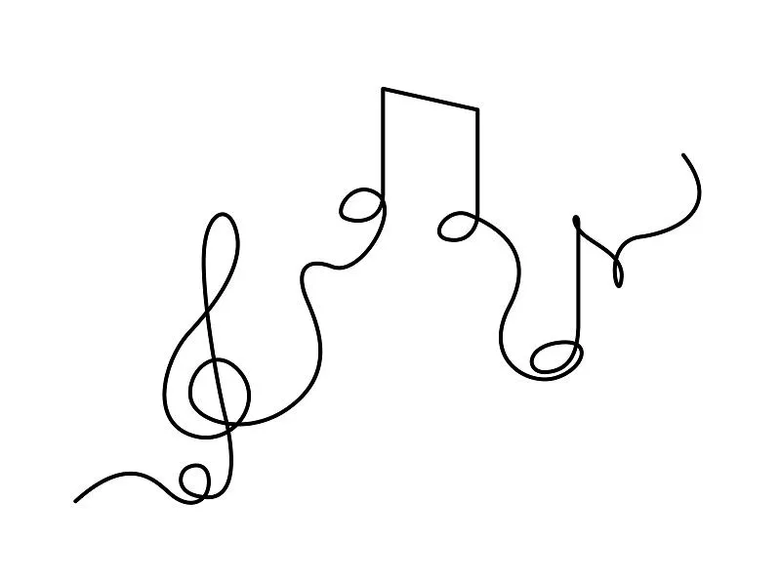
Učenike pripremila: Samanta Stell, prof. savj.

Četvrtak, 3. studenog 2022. godine u 19,00 sati
Koncertna dvorana škole, Kandlerova 2
Dobrodošli!

